2018年福建九级物理第二次模拟大联考【考试版】
为了方便您的阅读 请点击全屏查看
（考试时间：90分钟 试卷满分：100分）
注意事项：
1．本试卷共8页，六大题，33小题。
2．回答第一大题时，选出每小题答案后，用2B铅笔把答题卡上对应题目的答案标号涂黑。如需改动，用橡皮擦干净后，再选涂其他答案标号。写在本试卷上无效。
3．回答第二、三、四、五、六大题时，请用蓝、黑色水笔或圆珠笔在答题卡上作答，写在本试卷上无效。
4．考试结束后，将本试卷和答题卡一并交回。
5．答卷前请将密封线内的项目填写清楚。
一、选择题：本题共16小题，每小题2分，共32分。每小题给出的四个选项中，只有一个选项符合题目的要求。
1．如图所示，在2017年最新一季《最强大脑》节目中，人工智能产品小度与听音神童孙亦廷在合唱团演唱过程中进行语音识别比赛，最终打成平局。有关比赛中声的说法正确的是
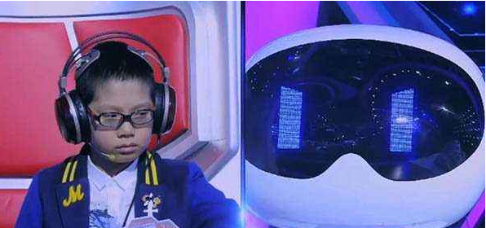
A．孙亦廷说话时不是声带振动产生声音
B．现场观众能听到声音是靠空气传播
C．小度发声的频率越高，响度越大
D．合唱团所有成员发声的音色相同
2．Wi-Fi（无线保真）是一个无线网络通信技术的品牌，由Wi-Fi联盟所持有。几乎所有智能手机、平板电脑和笔记本电脑都支持Wi-Fi上网，是当今使用最广的一种无线网络传输技术。手机如果有无线保真功能的话，在有Wi-Fi无线信号（如图所示）的时候就可以不通过移动联通的网络上网，省掉了流量费。以下关于Wi-Fi无线信号的说法中正确的是
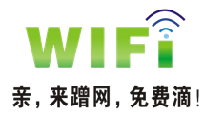
A．Wi-Fi无线信号是一种电磁波
B．Wi-Fi无线信号是一种超声波
C．Wi-Fi无线信号是一种次声波
D．Wi-Fi无线信号不能在真空中传播
3．发现有人触电时，下列做法错误的是
A．立即去切断电源
B．立即用手直接拉触电的人
C．立即用戴绝缘胶手套的手去拉触电人
D．立即用干燥木棍把电线从触电的人身上挑开
4．下列四个词语所描述的光现象中，表示能自行发光的是
A．金光闪闪 B．红光满面
C．火光冲天 D．波光粼粼
5．如图所示，用丝绸摩擦后的带正电的玻璃棒靠近毛皮摩擦后的带负电的橡胶棒。下列说法正确的是
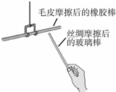
A．丝绸带正电
B．丝绸失去电子
C．橡胶棒从毛皮处得到电子
D．靠近时，橡胶棒和玻璃棒相互排斥
6．为缓解电力紧张的状况，我国陆续建成了一些核电站。关于核电站，下列说法正确的是
A．核电站发电的能量转化过程是核能→内能→机械能→电能
B．核反应堆中发生的是不可控制的核裂变
C．核电站使用的核燃料是石油或天然气
D．核电站产生的核废料对环境无污染，可以随意处置
7．下列现象中是内能转化为机械能的是
A．钢锯锯木头时，锯条发热
B．火车经过铁轨后，铁轨发热
C．保温瓶的塞子被水蒸气冲开
D．砂轮打磨工件时火星四溅
8．下列事例中，属于有害摩擦的是
A．人走路时，脚与地面的摩擦 B．用筷子夹菜，筷子与菜之间的摩擦
C．车轮与路面的摩擦 D．机器转动时，轴受到的摩擦
9．如图所示，从倒置的漏斗口用力吸气或向下吹气，乒乓球都不会掉下来。下列说法正确的是
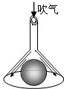
A．吸气或吹气都减小了乒乓球上方气体的压强
B．吸气或吹气都增大了乒乓球下方气体的压强
C．吸气减小了乒乓球上方气体的压强，吹气增大了乒乓球下方气体的压强
D．吸气增大了乒乓球下方气体的压强，吹气减小了乒乓球上方气体的压强
10．如图所示的电路，电源电压保持不变，闭合开关后甲、乙两灯泡均正常发光。如果乙灯泡突然发生断路故障，则以下现象中判断正确的是
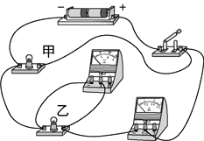
A．甲灯泡立即熄灭，电压表无示数，电流表有示数
B．甲灯泡立即熄灭，电压表有示数，电流表无示数
C．甲灯泡正常发光，电压表有示数，电流表无示数
D．甲灯泡正常发光，电压表无示数，电流表有示数
11．下图是一些常用的测量仪器，其中使用方法正确的是
A．刻度尺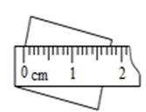 B．量筒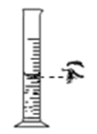
C．温度计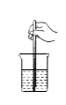 D．天平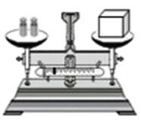
12．下列受到非平衡力的物体是
A．匀速直线行驶的汽车 B．用力搬一块大石头，但没有搬动
C．静止在地面上的桌子 D．从滑梯上加速下滑的小孩
13．“蒙蒙雨后的雾，秋天早晨的露，初冬时节的霜，寒冬时节的雪”都是常见的自然现象，这些现象与解释连线正确的是
A．雾——汽化 B．露——液化 C．霜——凝固 D．雪——升华
14．下列情景中利用惯性的是
A．驾驶员要系好安全带 B．将锤子的木柄在硬地上撞击几下，就能套紧锤头
C．禁止汽车超载行驶 D．公交车启动时，提醒乘客抓好扶手
15．如图所示，小明利用两个开关和，设计了一个电路，使电动机既能正向转动，也能反向转动．当开关、分别接在“”、“”位置时，电动机正向转动。则
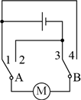
A．只将改接在“”，电动机反向转动
B．只将改接在“”，电动机正向转动
C．、分别改接在“”、“”，电动机反向转动
D．、分别改接在“”、“”，电动机正向转动
16．一个标有“220 V 44 W”字样的灯泡，给它两端施加110 V电压时，不考虑温度对它电阻的影响，则
A．此时灯泡中电流为0.2 A B．此时灯泡中电流为0.4 A
C．此时灯泡的实际功率为11 W D．此时灯泡的实际功率为22 W
二、填空题：本题共6小题，每空1分，共12分。
17．小华乘自动扶梯匀速下楼时，以扶梯为参照小华是____________（填“静止”或“运动”），此过程中小华的机械能______（填“增大”“不变”或“减小”）。
18．清明，是我国传统节日。为了提高人们的环境意识，文明祭祀，相关部门倡导市民把“香、纸”换成鲜花。在远处就能闻到花的香味，这是一种_____现象；同时要求人们不要在野外随手丢弃垃圾，特别是矿泉水瓶，是因为盛有水的矿泉水瓶相当于一个_____镜，容易引发火灾。
19．如图所示是生活中常用的夹子，此时手对夹子施加的力为F1，夹子上的卡簧对夹子的作用力为F2，则F1_____F2（填“大于”“等于”或“小于”）。若用该夹子夹住衣服时，夹子是_____杠杆（填“省力”“费力”或“等臂”）。
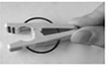
20．潜水艇是一种重要的军用舰艇，它的两侧有水舱，潜水艇通过向水艇中充水或从水舱中向外排水来改变潜水艇________，从而使实现自身的上浮或下潜，当水舱中的水适量时，潜水舱可以悬浮在水中任何位置，或漂浮在水面上，在上浮、下潜、悬浮、漂浮之中与水的浮力平衡的力是__________。
21．如图所示，物体重400 N，要使重物匀速提高2 m，动滑轮重和摩擦不计，那么拉力是_______N；如果实际的拉力是250 N，则此装置的机械效率为_______。
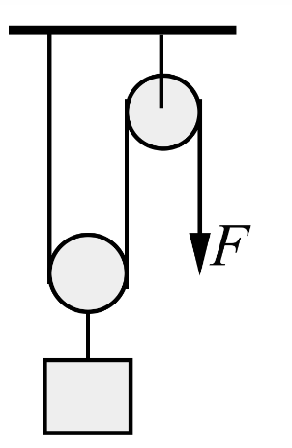
22．某型号的家用电饭煲有两档，其原理如图所示。“1”档是保温焖饭，“2”档是高温烧煮。若已知电阻R0=44 Ω，R=2 156 Ω，在额定电压下工作，当开关S置于“1”档时，R0两端的电压U0=_______V；当开关S置于“2”档时，电饭煲工作30 min产生的热量为_______J。
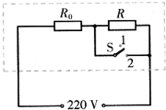
三、作图题：本题共2小题，共4分。
23．在图中用力的示意图画出物体A所受的重力和A对挡板B的压力。
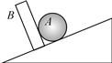
24．一条光线照射到水面发生反射和折射，这条光线经水面反射后的光线如图所示。请在图中画出它的入射光线和折射光线的大致方向。
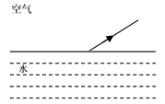
四、简答题：本题共1小题，共4分。
25．如图所示，有两个外形完全相同的钢棒a、b，一根具有磁性，另一根没有磁性，不添加任何器材，请你鉴别出哪一根具有磁性，陈述辨别的方法，并说明理由？（可画图辅助说明）
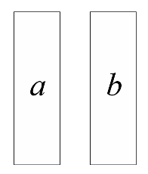
五、实验题：本题共5小题，共28分。
26．（6分）小华用如图实验装置探究水和煤油比热容的大小。在两个相同的烧杯中加入初温相同和质量相同的水和煤油，用两个相同的酒精灯同时进行加热，并用玻璃棒不断搅拌，每隔一分钟记录一次温度，记录的数据如下表：
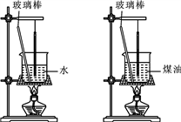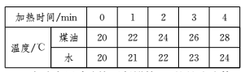
（1）实验中用玻璃棒不断搅拌，目的是让液体____________________。
（2）分析实验数据可知，水的比热容_________(填“大于”“等于”或“小于”)煤油的比热容。
（3）下列现象可用比热容知识来解释的是________。
A．夏天在教室洒水，感到凉爽
B．金属勺装有塑料手柄
C．沙漠地区昼夜温差较大
（4）在实验过程中控制加热时间相同，通过比较_______________________来研究水和煤油吸热能力的差异。
（5）在此实验中，如果要使水和煤油的最后温度相同，就要给________加热更长的时间，此时水吸收的热量_______(填“大于”“小于”或“等于”)煤油吸收的热量。
27．（4分）如图所示是探究动能大小与哪些因素有关的实验装置：
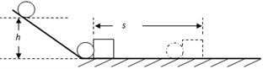
（1）实验中通过观察______________________来比较小球的动能大小。
（2）在探究动能与速度大小的关系时，要保持小球的_______________不变，让小球从斜面______________（填“相同”或“不同”）的高度滚下，以不同的速度推动木块。下列研究实例中运用了这种物理研究方法的是_____。
A．探究“平面镜成像的特点”
B．探究“通过电阻的电流跟电阻两端电压的关系”
C．探究光现象时，引入“光线”
28．（8分）为了防止电路中电流过大，发生危险，电路中常常需要安装保险丝。保险丝安装在玻璃管中，称为保险管。实验室有熔断电流分别为1 A和4 A的两种保险管，保险管上印刷的文字已经模糊不清，但小明知道：熔断电流较大的保险丝，其电阻较小。因此，小明设计了如图甲所示电路图，想通过比较它们的电阻大小来区别这两种保险管。
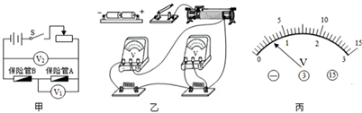
（1）根据图甲所示的电路图，在图乙的实物图中，用笔代替导线把电源接入电路。
（2）连接好电路之前，开关应保持______(填“闭合”或“断开”)；如图甲所示的滑动变阻器的滑片应处于最______端(填“左”或“右”)。
（3）若想用此电路测出各保险管的具体电阻值，还缺一实验仪器：________________。
（4）在图甲中，若电压表V2的读数为2.7 V，电压表Vl读数如图丙所示，则保险管A两端的电压为______V，保险管B两端的电压为______V。
（5）根据测量数据可知：保险管A的熔断电流为______A；当电路中的保险丝被熔断了，______(填“能”或“不能”)用铜丝取代。
29．（5分）小明在盆中清洗樱桃时发现樱桃会沉入水中，他想知道樱桃的密度，于是他做了如下操作。
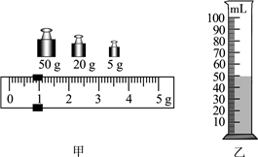
（1）把天平放在水平台面上，将游码移到标尺左端零刻线处，发现指针指在分度盘左侧，接下来应向_______(填“左”或“右”)调节平衡螺母使横梁平衡。
（2）用天平测出透明空烧杯的质量m1＝20.8 g，然后将透明空烧杯中装入适量水，把一粒樱桃放入烧杯中，再往烧杯中逐渐加盐并搅拌，直至观察到樱桃悬浮，随即停止加盐，将烧杯中的樱桃取出，用调好的天平测出烧杯与盐水总质量，如图甲所示，记作m2＝________g。
（3）将烧杯中的盐水全部倒入空量筒中，如图乙所示，量筒中盐水的体积为V＝_____cm3，则樱桃的密度为_______kg/m3。
（4）以上实验操作，测出的樱桃密度与实际值相比将偏_____(选填“大”或“小”)。
30．（5分）青少年近视的发病率很高，我们要保护好自己的眼睛。根据以下材料回答相应的问题。
（1）你认为哪些习惯容易使人得近视？________。
A．暗处长时间玩手机、电脑游戏 B．灯下长时间写作业 C．经常眺望远处高山
（2）正常人的眼睛观察物体时，晶状体相当于______镜，通过睫状肌的调节，使像刚好落在视网膜上。视网膜得到的是怎样的像？_____（填序号）。
A．正立、缩小、实像 B．倒立、缩小、实像 C．倒立、放大、虚像
（3）下图的四幅图，表示近视眼成像情况是_______，表示矫正做法的是_____（填序号）。
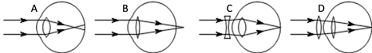
六、计算题：本题共3小题，共20分。
31．（6分）小莉同学的质量为45 kg，她每只鞋接触地面的面积为1.5×10-2 m2，她站在了一块泥地上，为了不让脚陷进泥地，她在水平泥地上放一块重力为200 N的木板，当她站在木板中央时，地面受到的压强为325 Pa。（g=10 N/kg）求：
（1）她对木板的压强；
（2）木板与地面的接触面积。

32．（6分）某型号汽车重为4×104 N，在平直的公路上以90 km/h的速度匀速行驶，汽车受到的阻力为2 760 N，已知汽油的热值为4.6×107 J/kg，g取10 N/kg。求：
（1）汽车匀速行驶100 km所用的时间是多少秒？
（2）汽车以90 km/h的速度匀速行驶时，牵引力的功率是多少？
（3）若汽车发动机的效率为30%，它匀速行驶100 km消耗多少千克汽油？

33．（8分）小文每天都复习功课到深夜，妈妈为她准备了有加热、保温两挡功能的电热杯垫，通过USB接口接到电脑上可以随时喝上热饮。杯垫内部简化电路如图所示，R1、R2为加热元件，USB接口的输出电压为5 V，R1电阻为10 Ω，只闭合开关S1时处于保温状态，S1、S2同时闭合处于加热状态。加热状态时，整个电路消耗的功率为7.5 W。求：
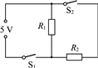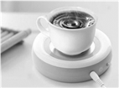
（1）杯垫保温时整个电路的电流是多少安？
（2）保温30 min时产生的热量是多少焦？
（3）加热状态时整个电路的电流是多少安？
（4）电阻R2的阻值是多少欧？

